VR kemijski laboratorij

Projektna dokumentacija

Verzija 2.0

Sadržaj

**1. Puni naziv projekta** **3**

**2. Skraćeni naziv projekta** **3**

**3. Opis problema/teme projekta** **3**

**4. Cilj projekta** **3**

**5. Voditelj studentskog tima** **4**

**6. Rezultat(i)** **4**

**7. Slični projekti** **4**

**8. Resursi** **4**

**9. Glavni rizici** **5**

**10. Smanjivanje rizika** **5**

**11. Glavne faze projekta** **5**

**12. Struktura raspodijeljenog posla (engl. Work Breakdown Structure - WBS)** **6**

**13. Kontrolne točke projekta (engl. milestones)** **7**

**14. Gantogram** **9**

**15. Zapisnici sastanaka** **10**

Prijedlog i plan projekta

# 1. Puni naziv projekta

Razvoj kemijskog laboratorija u obliku videoigre s replikama prave opreme i implementiranim kemijskim reakcijama u VR okruženju

# 2. Skraćeni naziv projekta

VR kemijski laboratorij

# 3. Opis problema/teme projekta

Ideja ovog projekta je izraditi repliku kemijskog laboratorija u obliku edukativne video igre.

Igru je potrebno razviti u okruženju Unity za Oculus Quest uređaj. Važan uvjet za izradu projekta je dobra međusobna komunikacija unutar tima te upoznatost s alatima koji se koriste, od kojih su najvažniji okruženje Unity, programski jezik C# i GitHub.

Cilj igre je uz pomoć uputa ili bez njih izazvati razne kemijske reakcije i upoznati se s opremom kakva se može naći u pravom kemijskom laboratoriju.

Kao završni proizvod dobit će se video igra koju je moguće igrati na dva načina:

1. linearno izvršavanje dobivenih zadataka i izazova od znanstvenika
2. igraonica u kojoj korisnik slobodno radi što želi s opremom i kemijskim elementima

# 

# 4. Cilj projekta

Za ostvarenje projekta potrebno je:

1. izraditi potpuno laboratorijsko okruženje korištenjem modela iz Unity asset trgovine
2. implementirati zakone fizike nad spomenutim objektima
3. omogućiti kretanje igrača po laboratoriju
4. definirati sve željene elemente te njihove međusobne reakcije
5. dokumentirati projekt odgovarajućom tehničkom dokumentacijom

Sve ove stavke potrebno je odraditi na vrijeme, poštujući zadane rokove.

Predviđeno trajanje projekta je 13 tjedana.

# 5. Voditelj studentskog tima

Luka Habuš

# 6. Rezultat(i)

Funkcionalna videoigra i odgovarajuća tehnička dokumentacija

# 7. Slični projekti

VRLab Academy[1]

VR Chemistry Lab[2]

EON-XR[3]

# 8. Resursi

**Tablica ljudskih resursa**

| **Ime i prezime** | **E-mail adresa** | **GSM broj** | **Napomene** |
| --- | --- | --- | --- |
| Luka Habuš | luka.habus@fer.hr | 0989318270 |  |
| Sven Balint | sven.balint@fer.hr | 0989505207 |  |
| Lovro Grgić | lovro.grgic@fer.hr | 0996761798 |  |
| Filip Gustetić | filip.gustetic@fer.hr | 098822585 |  |
| Fran Posarić | fran.posaric@fer.hr | 0981375918 |  |

# 

# 9. Glavni rizici

* Loša komunikacija među članovima
* Netočno razumijevanje korisničkih zahtjeva
* Tehničke poteškoće u sustavima u kojima se radi
* Prekoračenje vremenskih ograničenja

# 10. Smanjivanje rizika

* Pravovremena izrada plana razvoja projekta
* Osiguravanje dobre komunikacije te čestih sastanaka kako bi svi bili u toku
* Opširno upoznavanje s tehnologijom
* Pravovremeno traženje pomoći od iskusnijih u slučaju problema

# 11. Glavne faze projekta

1. Definiranje zadatka i osiguravanje u dobro shvaćanje korisničkih zahtjeva
2. Raspodjela zadataka po članovima
   1. Izrada plana projekta
   2. Nabavljanje i izrada *asseta* i izgradnja laboratorijskog okruženja
   3. Pisanje skripte za kemijske elemente i aparaturu u laboratoriju
3. Rad na svome zadatku u komunikaciji s ostalima
4. Sklapanje napravljenog u jedan projekt i izrada korisničkog sučelja
5. Testiranje igre i ispravljanje pogrešaka
6. Isporuka projekta

# 12. Struktura raspodijeljenog posla (engl. *Work Breakdown Structure* - WBS)

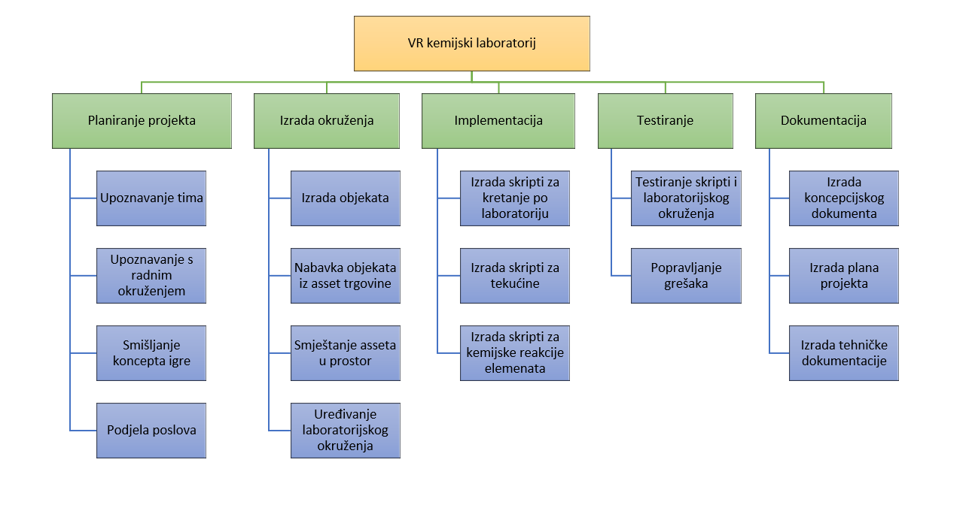

# 13. Kontrolne točke projekta (engl. *milestones*)

**Tablica kontrolnih točki projekta**

| **Kontrolne točke** | **Planirani datum** | **Realizirani datum** | **Status projekta** |
| --- | --- | --- | --- |
| Upoznavanje s radnim okruženjem Unityja i VR opremom | 26.10.2021. | 26.10.2021. | Pripreme za početak rada |
| Raspodjela rada po članovima | 26.10.2021. | 26.10.2021. | Pripreme za početak rada |
| Nabavljanje i izrada objekata, izrada okruženja | 3.11.2021. | 2.11.2021. | U izradi |
| Izrada sustava za kretanje i hvatanje objekata | 6.11.2021. | 4.11.2021. | U izradi |
| Implementacija zakona fizike za objekte (masa i gravitacija, fizika fluida..) | 11.11.2021. | 7.11.2021. | U izradi |
| Prva verzija plana projekta | 13.11.2021. | 14.11.2021. | U izradi |
| Izrada sustava za stvaranje kemikalija i njihovih specifikacija | 12.12.2021. | 12.12.2021. | U izradi |
| Izrada sustava za kemijske reakcije miješanja kemikalija | 19.12.2021. | 17.12.2021. | U izradi |
| Izrada UI-a | 8.1.2022. | 7.1.2022. | U izradi |
| Izrada game mode-a u kojemu je potrebno izvršavati zadatke zadane od strane NPC-a | 8.1.2022. | 8.1.2022. | U izradi |
| Završno testiranje | 15.1.2022. | 15.1.2022. | Završavanje |
| Predaja projekta | 20.1.2022. |  | Završen projekt |

# 14. Gantogram

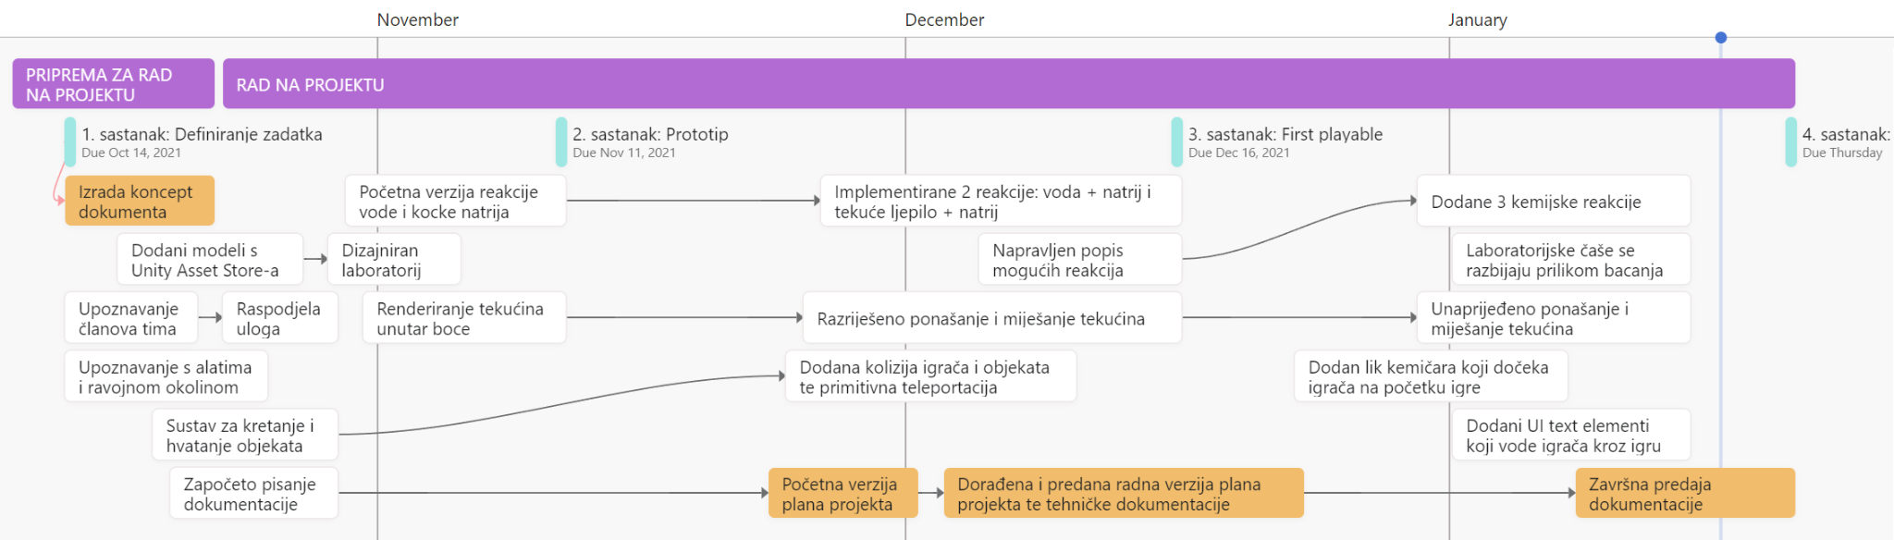

# 15. Zapisnici sastanaka

| **VRIJEME SASTANKA** | **MJESTO SASTANKA** | **PRISUTNI** | **AKCIJE** |
| --- | --- | --- | --- |
| 11.10.2021. | C06-01 | Luka Habuš, Sven Balint, Lovro Grgić, Filip Gustetić, Fran Posarić | Definiranje zadatka projekta od strane mentora |
| 19.10.2021. | Online - Discord | Luka Habuš, Sven Balint, Lovro Grgić, Filip Gustetić, Fran Posarić | Upoznavanje, upoznavanje s alatima, raspodjela zadataka, ideje, izrada koncepcijskog dokumenta |
| 21.10.2021. | C06-01 | Luka Habuš, Sven Balint, Lovro Grgić, Filip Gustetić, Fran Posarić | Prezentacija koncepcijskog dokumenta mentorima |
| 25.10.2021. | Stakleni labos | Luka Habuš, Sven Balint, Filip Gustetić, Fran Posarić | Registracija u stakleni labos |
| 27.10.2021. | Online - Discord | Luka Habuš, Sven Balint, Lovro Grgić, Filip Gustetić, Fran Posarić | Pregled obavljenog posla, raspodjela novih zadataka, početak pisanja dokumentacije |
| 29.10.2021. | Stakleni labos | Luka Habuš, Filip Gustetić, Fran Posarić | Upoznavanje s opremom u labosu, prvo testiranje prototipa s VR headsetom |
| 2.11.2021. | Stakleni labos | Luka Habuš, Sven Balint, Lovro Grgić, Filip Gustetić, Fran Posarić | Testiranje napravljenog s VR headsetom, rasprava o implementaciji ideja, podjela novih zadataka |
| 11.11.2021. | Stakleni labos i C06-01 | Luka Habuš, Sven Balint, Lovro Grgić, Filip Gustetić, Fran Posarić | Testiranje napravljenog s VR headsetom, predstavljanje prototipa mentorima |
| 7.12.2021. | Online - Discord | Luka Habuš, Sven Balint, Filip Gustetić, Fran Posarić | Revizija do sada napravljenog i podjela novih zadataka |
| 14.12.2021. | Stakleni labos | Luka Habuš, Lovro Grgić, Filip Gustetić, Fran Posarić | Uklapanje napravljenog u jedan projekt, ispravljanje grešaka, testiranje |
| 16.12.2021. | C8-02 i C06-01 | Luka Habuš, Sven Balint, Lovro Grgić, Filip Gustetić, Fran Posarić | Ispravljanje grešaka, testiranje i prezentacija “igrive” inačice |
| 4.1.2022. | Online - Discord | Luka Habuš, Sven Balint, Lovro Grgić, Filip Gustetić, Fran Posarić | Podjela završnih zadataka, privođenje projekta kraju |
| 11.1.2022. | Stakleni labos i Discord | Luka Habuš, Sven Balint, Lovro Grgić, Filip Gustetić, Fran Posarić | Uklapanje napravljenog u jedan projekt, testiranje, ispravljanje grešaka |

| **Suglasan s dokumentom (potpisuju članovi tima):** |  |
| --- | --- |
| Luka Habuš | Datum: ____________ Potpis: ____________ |
| Sven Balint | Datum: ____________ Potpis: ____________ |
| Lovro Grgić | Datum: ____________ Potpis: ____________ |
| Filip Gustetić | Datum: ____________ Potpis: ____________ |
| Fran Posarić | Datum: ____________ Potpis: ____________ |
|  |  |

| **Odobrio(potpisuje nastavnik):**  < Ime i prezime > |  |
| --- | --- |

| Datum: ____________ | Potpis: ____________ |
| --- | --- |

1. "VRLab Academy | Experiments | VR Education | Virtual Laboratories." <https://www.vrlabacademy.com/>. Pristupano 16 sij. 2022.
2. "The VR Chemistry Lab on Oculus Quest." <https://www.oculus.com/experiences/quest/3919613214752680/>. Pristupano 16 sij. 2022.
3. "Platform - EON Reality." <https://eonreality.com/platform/>. Pristupano 16 sij. 2022.